Электростатическое поле точечного заряда

А. В. Корнеенков, Д. Ю. Бычков

Аннотация

Работа посвящена исследованию электростатического поля точечного заряда. Смоделировано электростатическое поле точечного заряда.

Введение

Электрическое поле заряда является важным вопросом современной электростатики.

Его моделирование позволит наглядно рассмотреть электростатическое поле какого-то заряда, его напряжённость. Для этого используются язык программирования «Python» и закон Кулона. Таким образом, целью работы является наглядно показать электростатическое поле какого-то заряда. Для решения этой задачи необходимо смоделировать электростатическое поле точечного заряда.

Постановка задачи

Для моделирования электростатического поля точечного заряда необходимо определить заряд, расстояние электростатического поля от заряда. Моделирование этого поля происходит с помощью уравнения E = (k\*q)/r²

Начальные условия

Для решения поставленной задачи необходимо определить следующие начальные условия: расстояние электростатического поля от заряда, сам заряд и коэффициент пропорциональности из Закона Кулона. Начальный заряд

Результаты моделирования

В результате численного моделирования был получен рисунок электростатического поля заряда. Приведённый рисунок показывает радиусы окружностей электростатического поля, само электростатическое поле и заряд, чьё электростатическое поле показано.

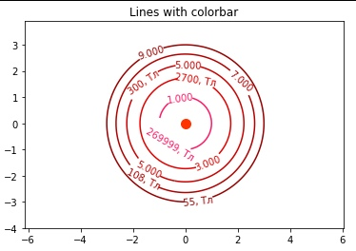

Заключение

Мы получили электростатическое поле точечного заряда в 0.0000003